BÀI VIẾT TUYÊN TRUYỀN HOẠT ĐỘNG THÁNG BA
Tháng Ba về mang theo không khí rộn ràng của những ngày lễ lớn, là dịp để thầy và trò Trường Tiểu học Nguyễn Bá Ngọc tổ chức nhiều hoạt động ý nghĩa, thiết thực nhằm giáo dục truyền thống, rèn luyện kỹ năng và tạo sân chơi bổ ích cho học sinh. Hòa chung không khí thi đua sôi nổi chào mừng các ngày lễ trọng đại như Ngày Quốc tế Phụ nữ 8/3 và đặc biệt là Ngày thành lập Đoàn Thanh niên Cộng sản Hồ Chí Minh 26/3, nhà trường đã triển khai nhiều hoạt động phong phú, thu hút sự tham gia tích cực của toàn thể học sinh.
Nổi bật trong chuỗi hoạt động là Lễ kết nạp Đội viên mới dành cho học sinh lớp 3. Buổi lễ được tổ chức trang trọng, ý nghĩa, giúp các em hiểu rõ hơn về truyền thống vẻ vang của Đội Thiếu niên Tiền phong Hồ Chí Minh. Trong không khí trang nghiêm, các em học sinh vinh dự được đeo khăn quàng đỏ, chính thức trở thành Đội viên. Đây không chỉ là niềm tự hào mà còn là dấu mốc quan trọng, khơi dậy tinh thần phấn đấu, rèn luyện để trở thành con ngoan, trò giỏi, đội viên tốt.
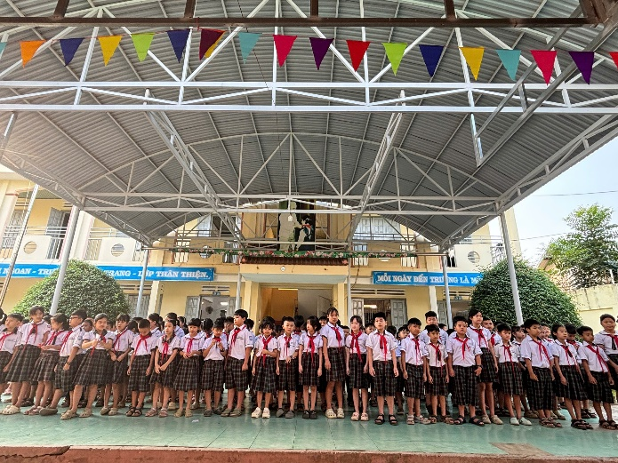 | 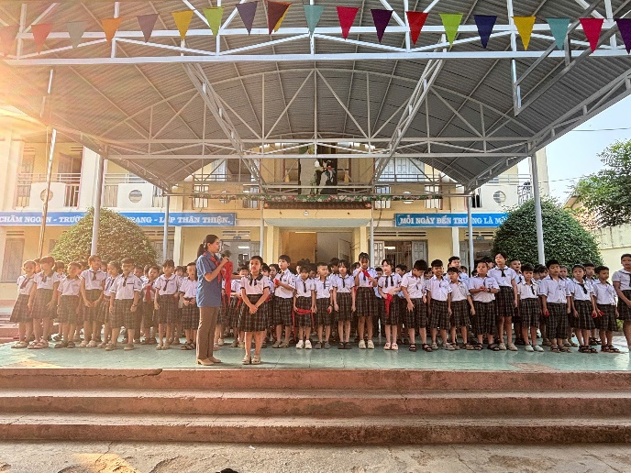
Lễ kết nạp Đội viên mới dành cho học sinh lớp 3
Bên cạnh đó, nhà trường còn tổ chức Hội thi Kĩ năng công tác Đội Thiếu niên Tiền phong Hồ Chí Minh, tạo sân chơi lành mạnh, giúp các em rèn luyện tác phong nhanh nhẹn, kỷ luật và tinh thần đoàn kết. Các chi đội tham gia thi với sự chuẩn bị chu đáo, thể hiện tốt các nội dung như chào, báo cáo, đội hình đội ngũ, tò chơi, múa hát tập thể,… Hội thi không chỉ góp phần nâng cao kỹ năng sinh hoạt Đội mà còn giúp học sinh thêm yêu tổ chức Đội, phát huy tinh thần tập thể và ý thức trách nhiệm.

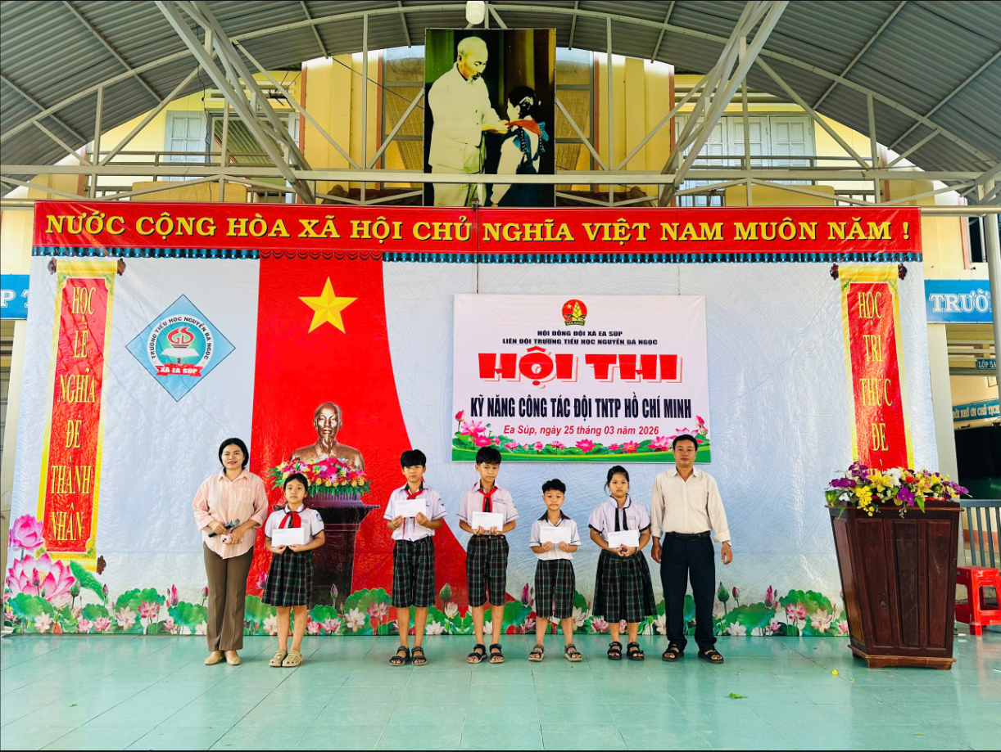 | 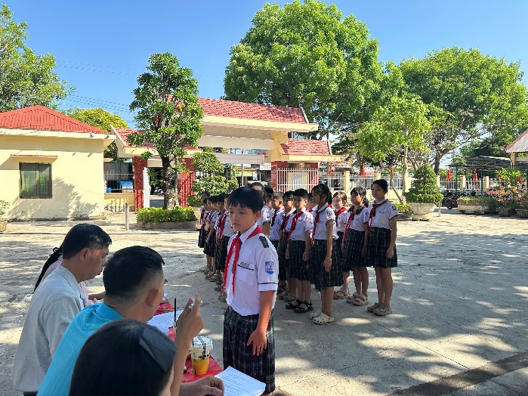
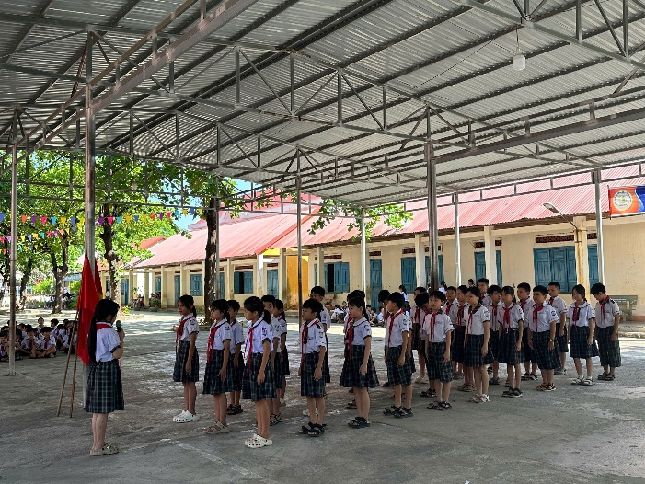 | 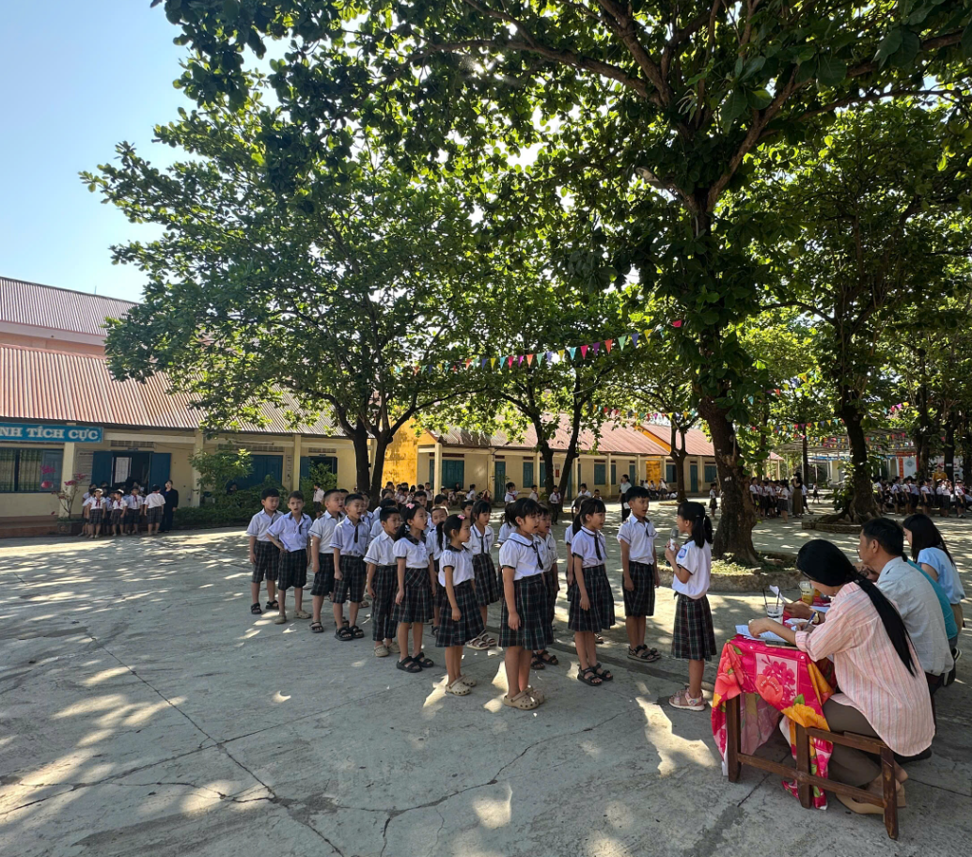
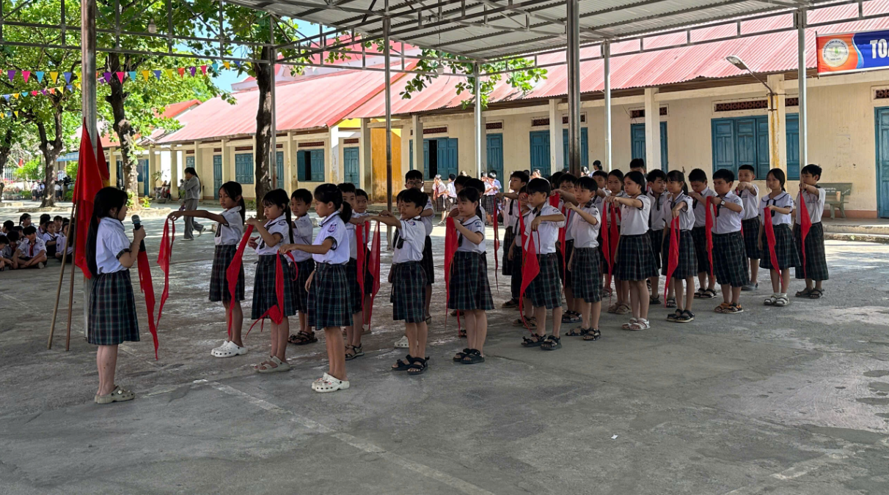 | 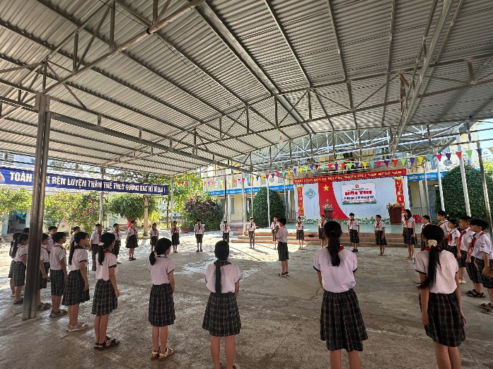
Hội thi Kĩ năng công tác Đội Thiếu niên Tiền phong Hồ Chí Minh
Một hoạt động không kém phần sôi nổi là Ngày hội “Vui khỏe”, thu hút đông đảo học sinh tham gia. Các trò chơi vận động, hoạt động thể chất được tổ chức đa dạng, phù hợp với lứa tuổi đã mang đến không khí vui tươi, hào hứng. Qua đó, các em được rèn luyện sức khỏe, phát triển thể chất, tạo nên sự gắn kết giữa học sinh với nhau, giữa thầy và trò trong môi trường học đường thân thiện.
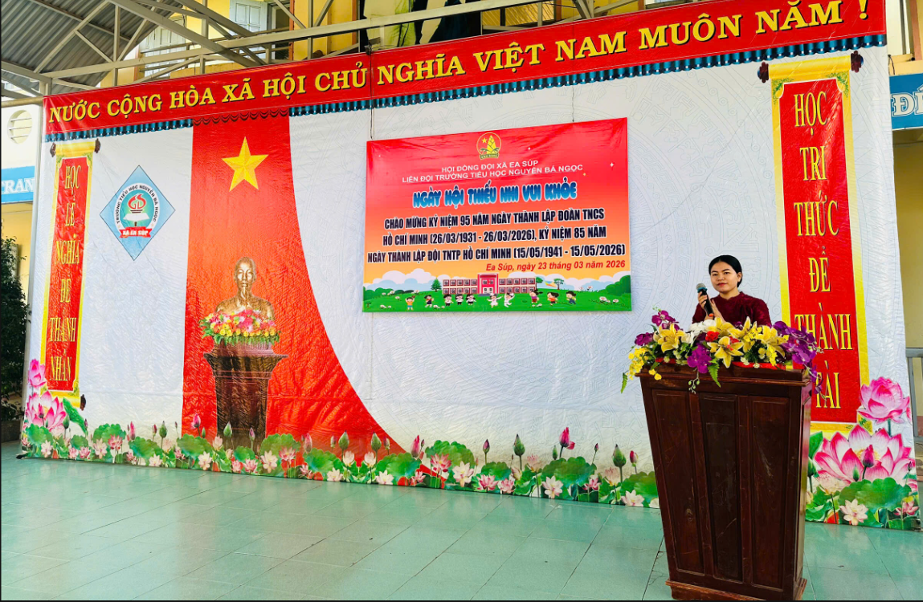 | 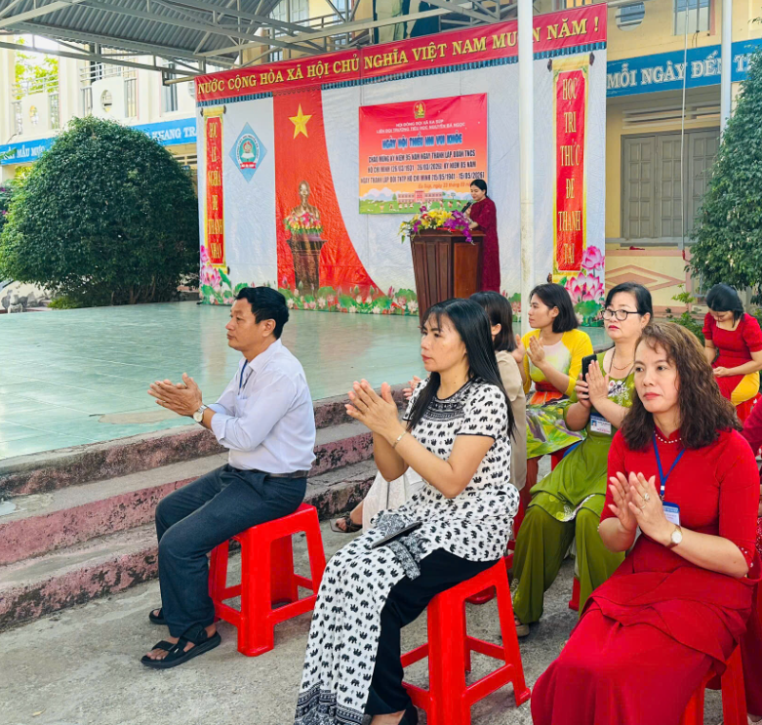
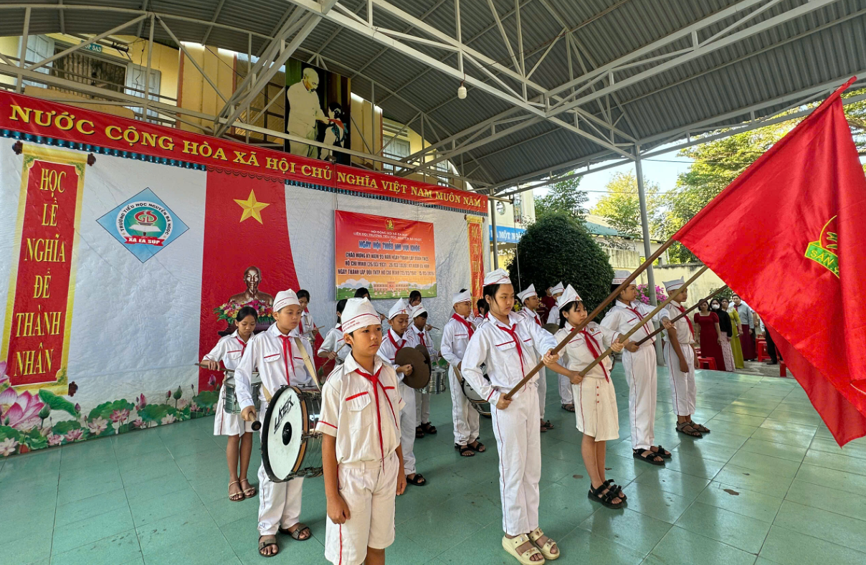 | 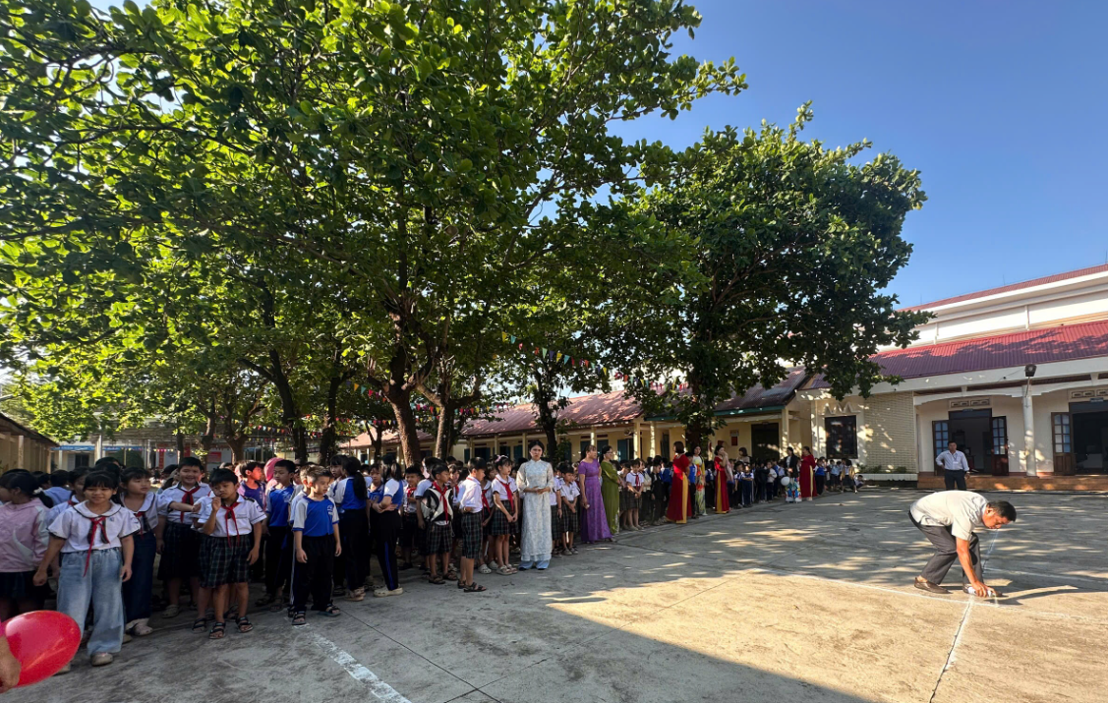
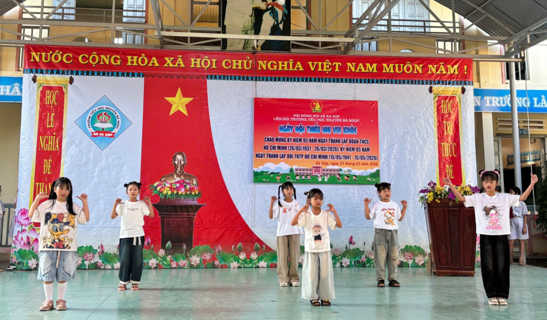 | 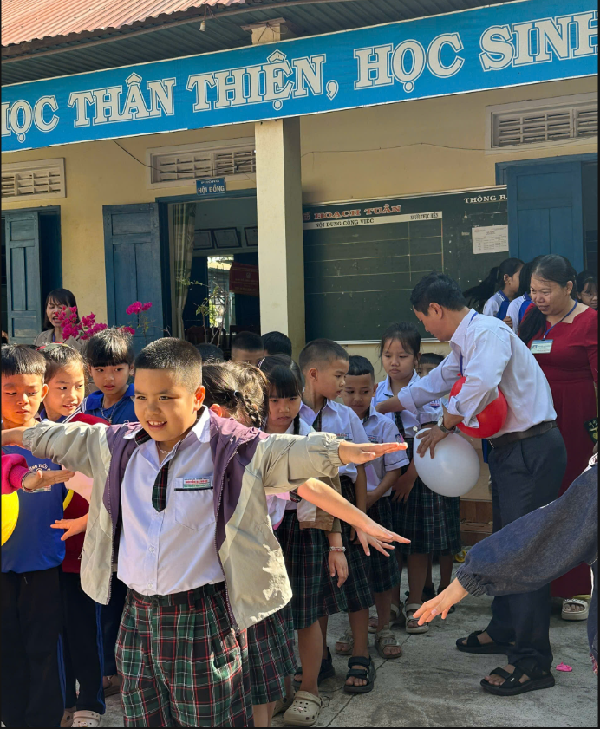
Đặc biệt, trong tháng Ba, nhà trường còn tổ chức dạy chuyên đề môn Tiếng Anh cấp cụm với sự tham gia của giáo viên và học sinh các trường trong khu vực. Tiết dạy được chuẩn bị công phu, ứng dụng linh hoạt các phương pháp dạy học tích cực, tạo cơ hội cho học sinh phát triển kỹ năng giao tiếp tiếng Anh một cách tự nhiên. Hoạt động này không chỉ góp phần nâng cao chất lượng giảng dạy mà còn là dịp để giáo viên trao đổi, học hỏi kinh nghiệm chuyên môn, từng bước đổi mới phương pháp dạy học theo định hướng phát triển năng lực học sinh.
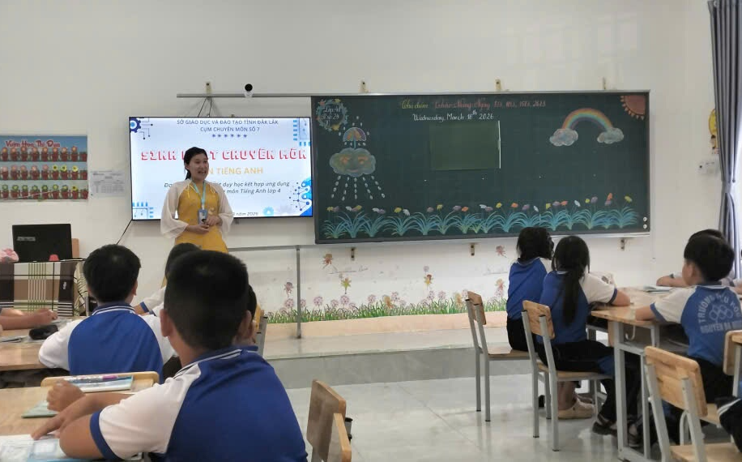 | 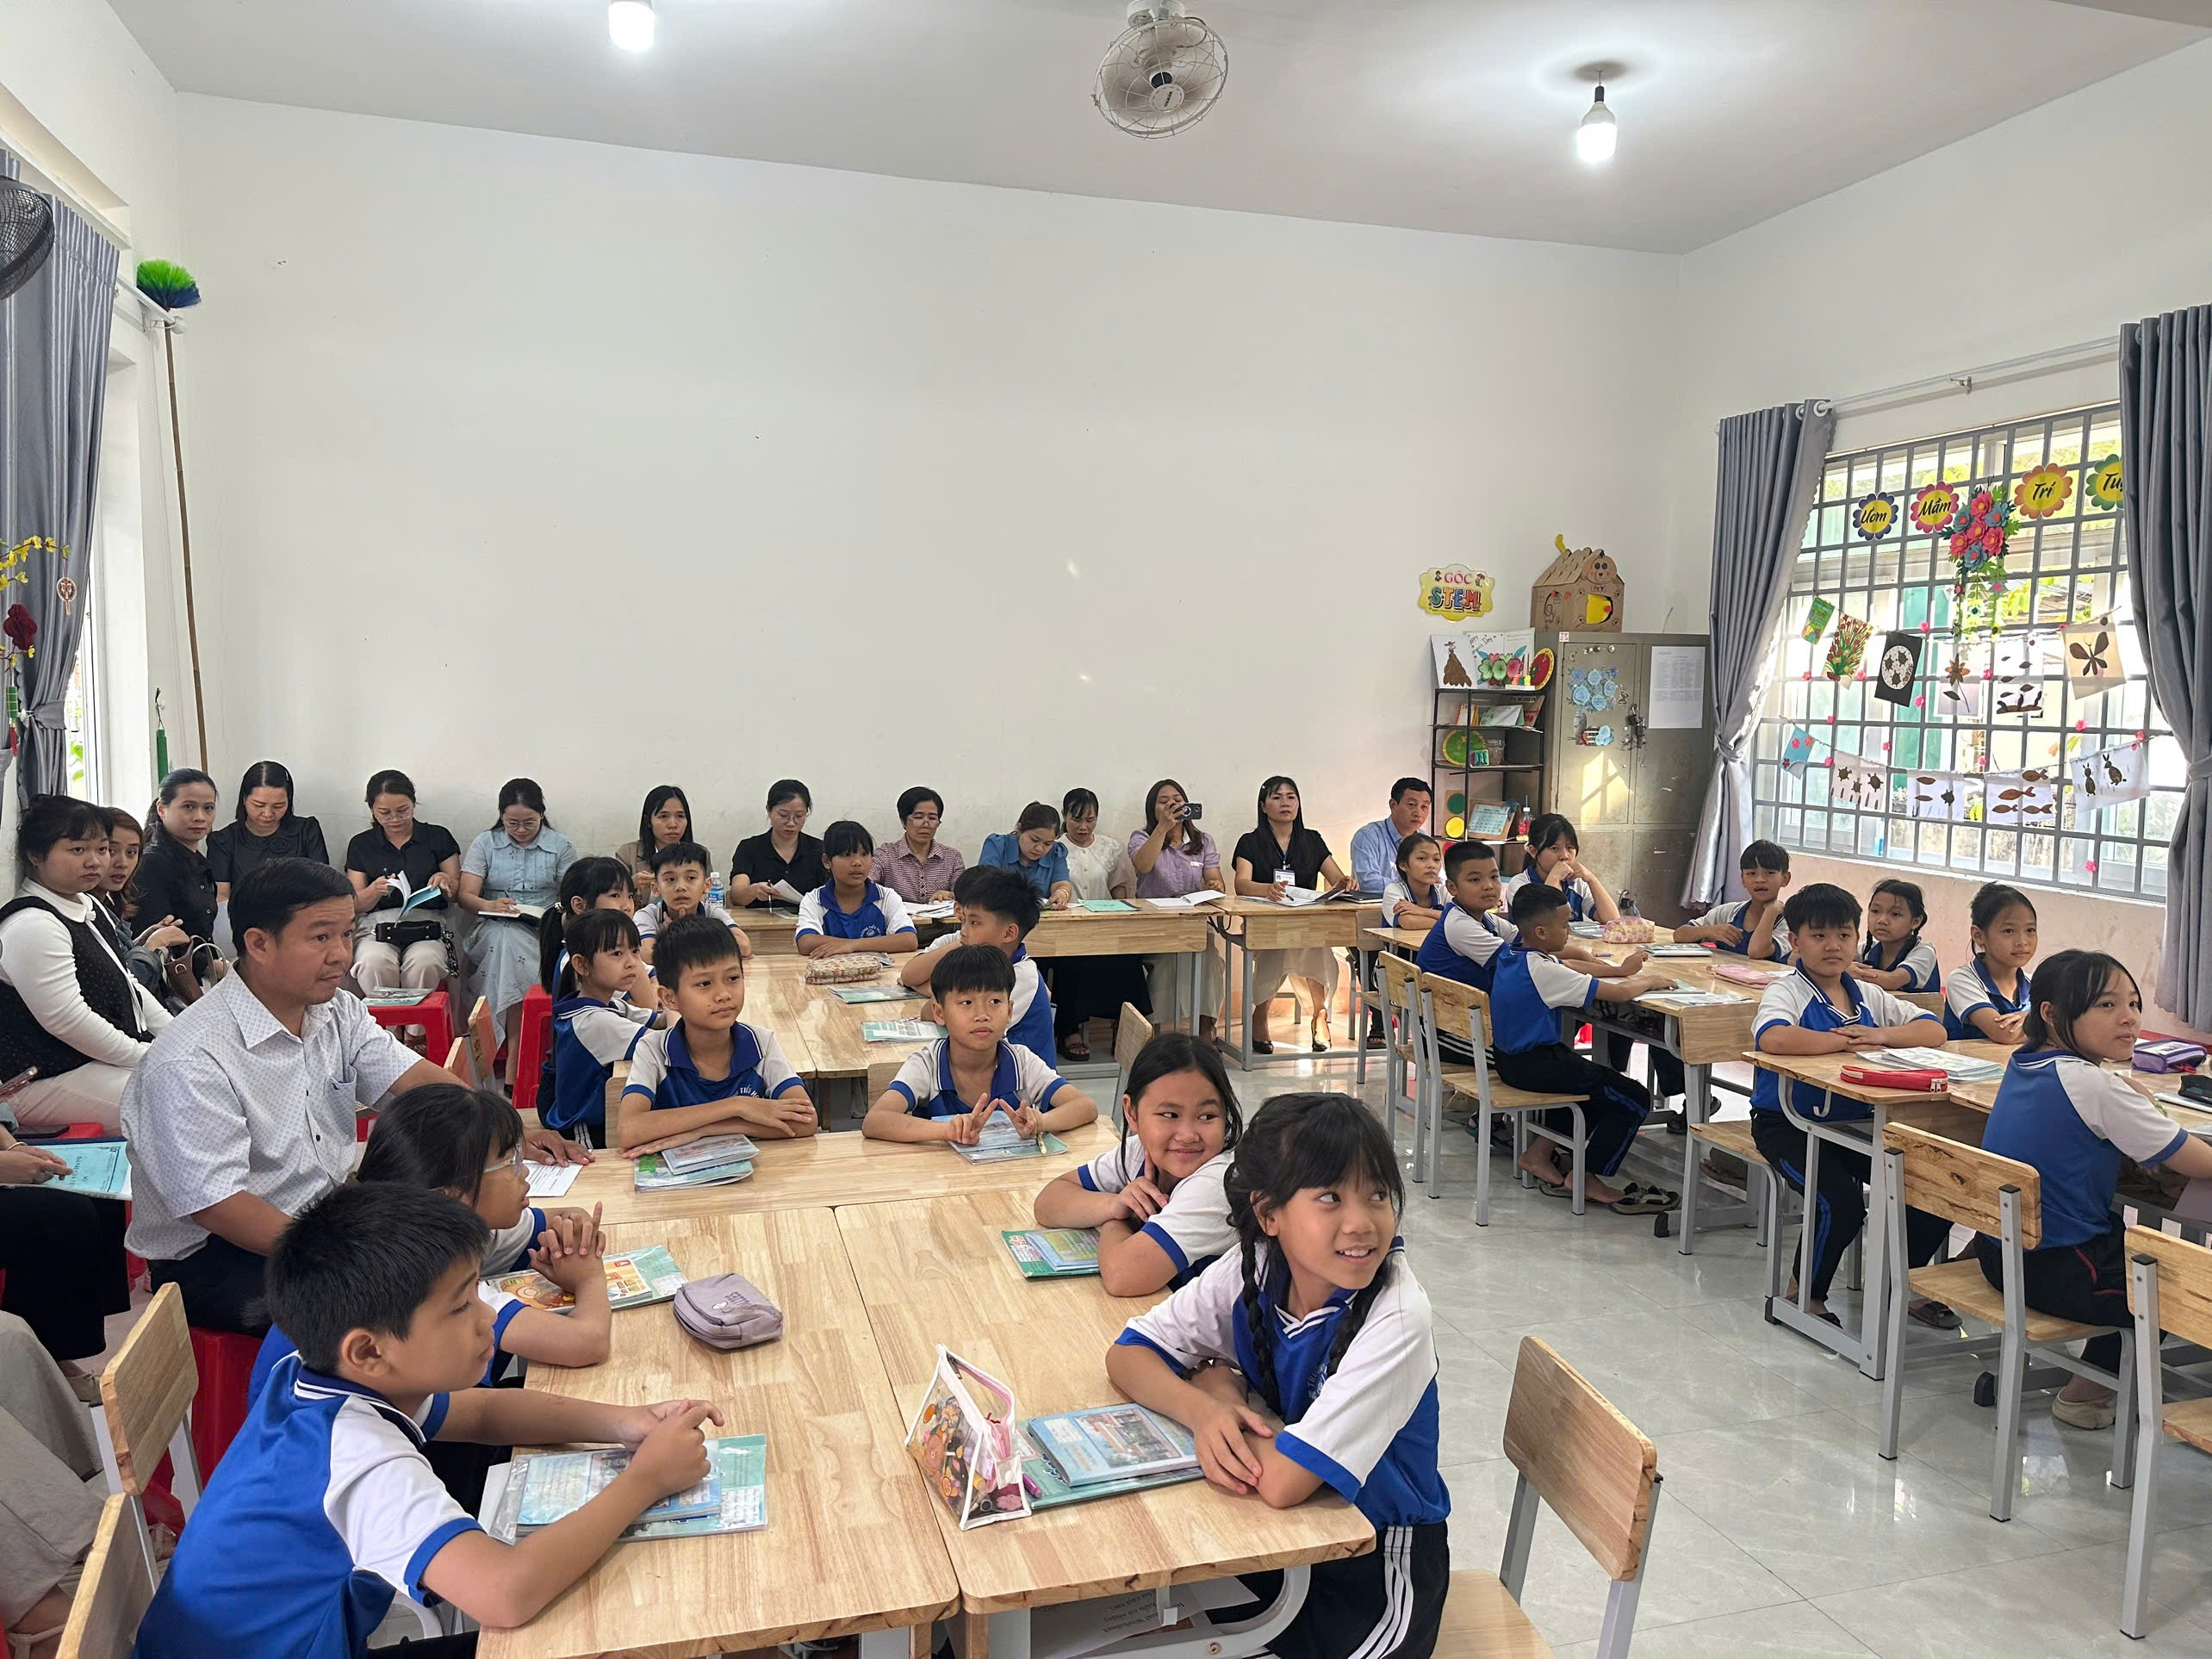
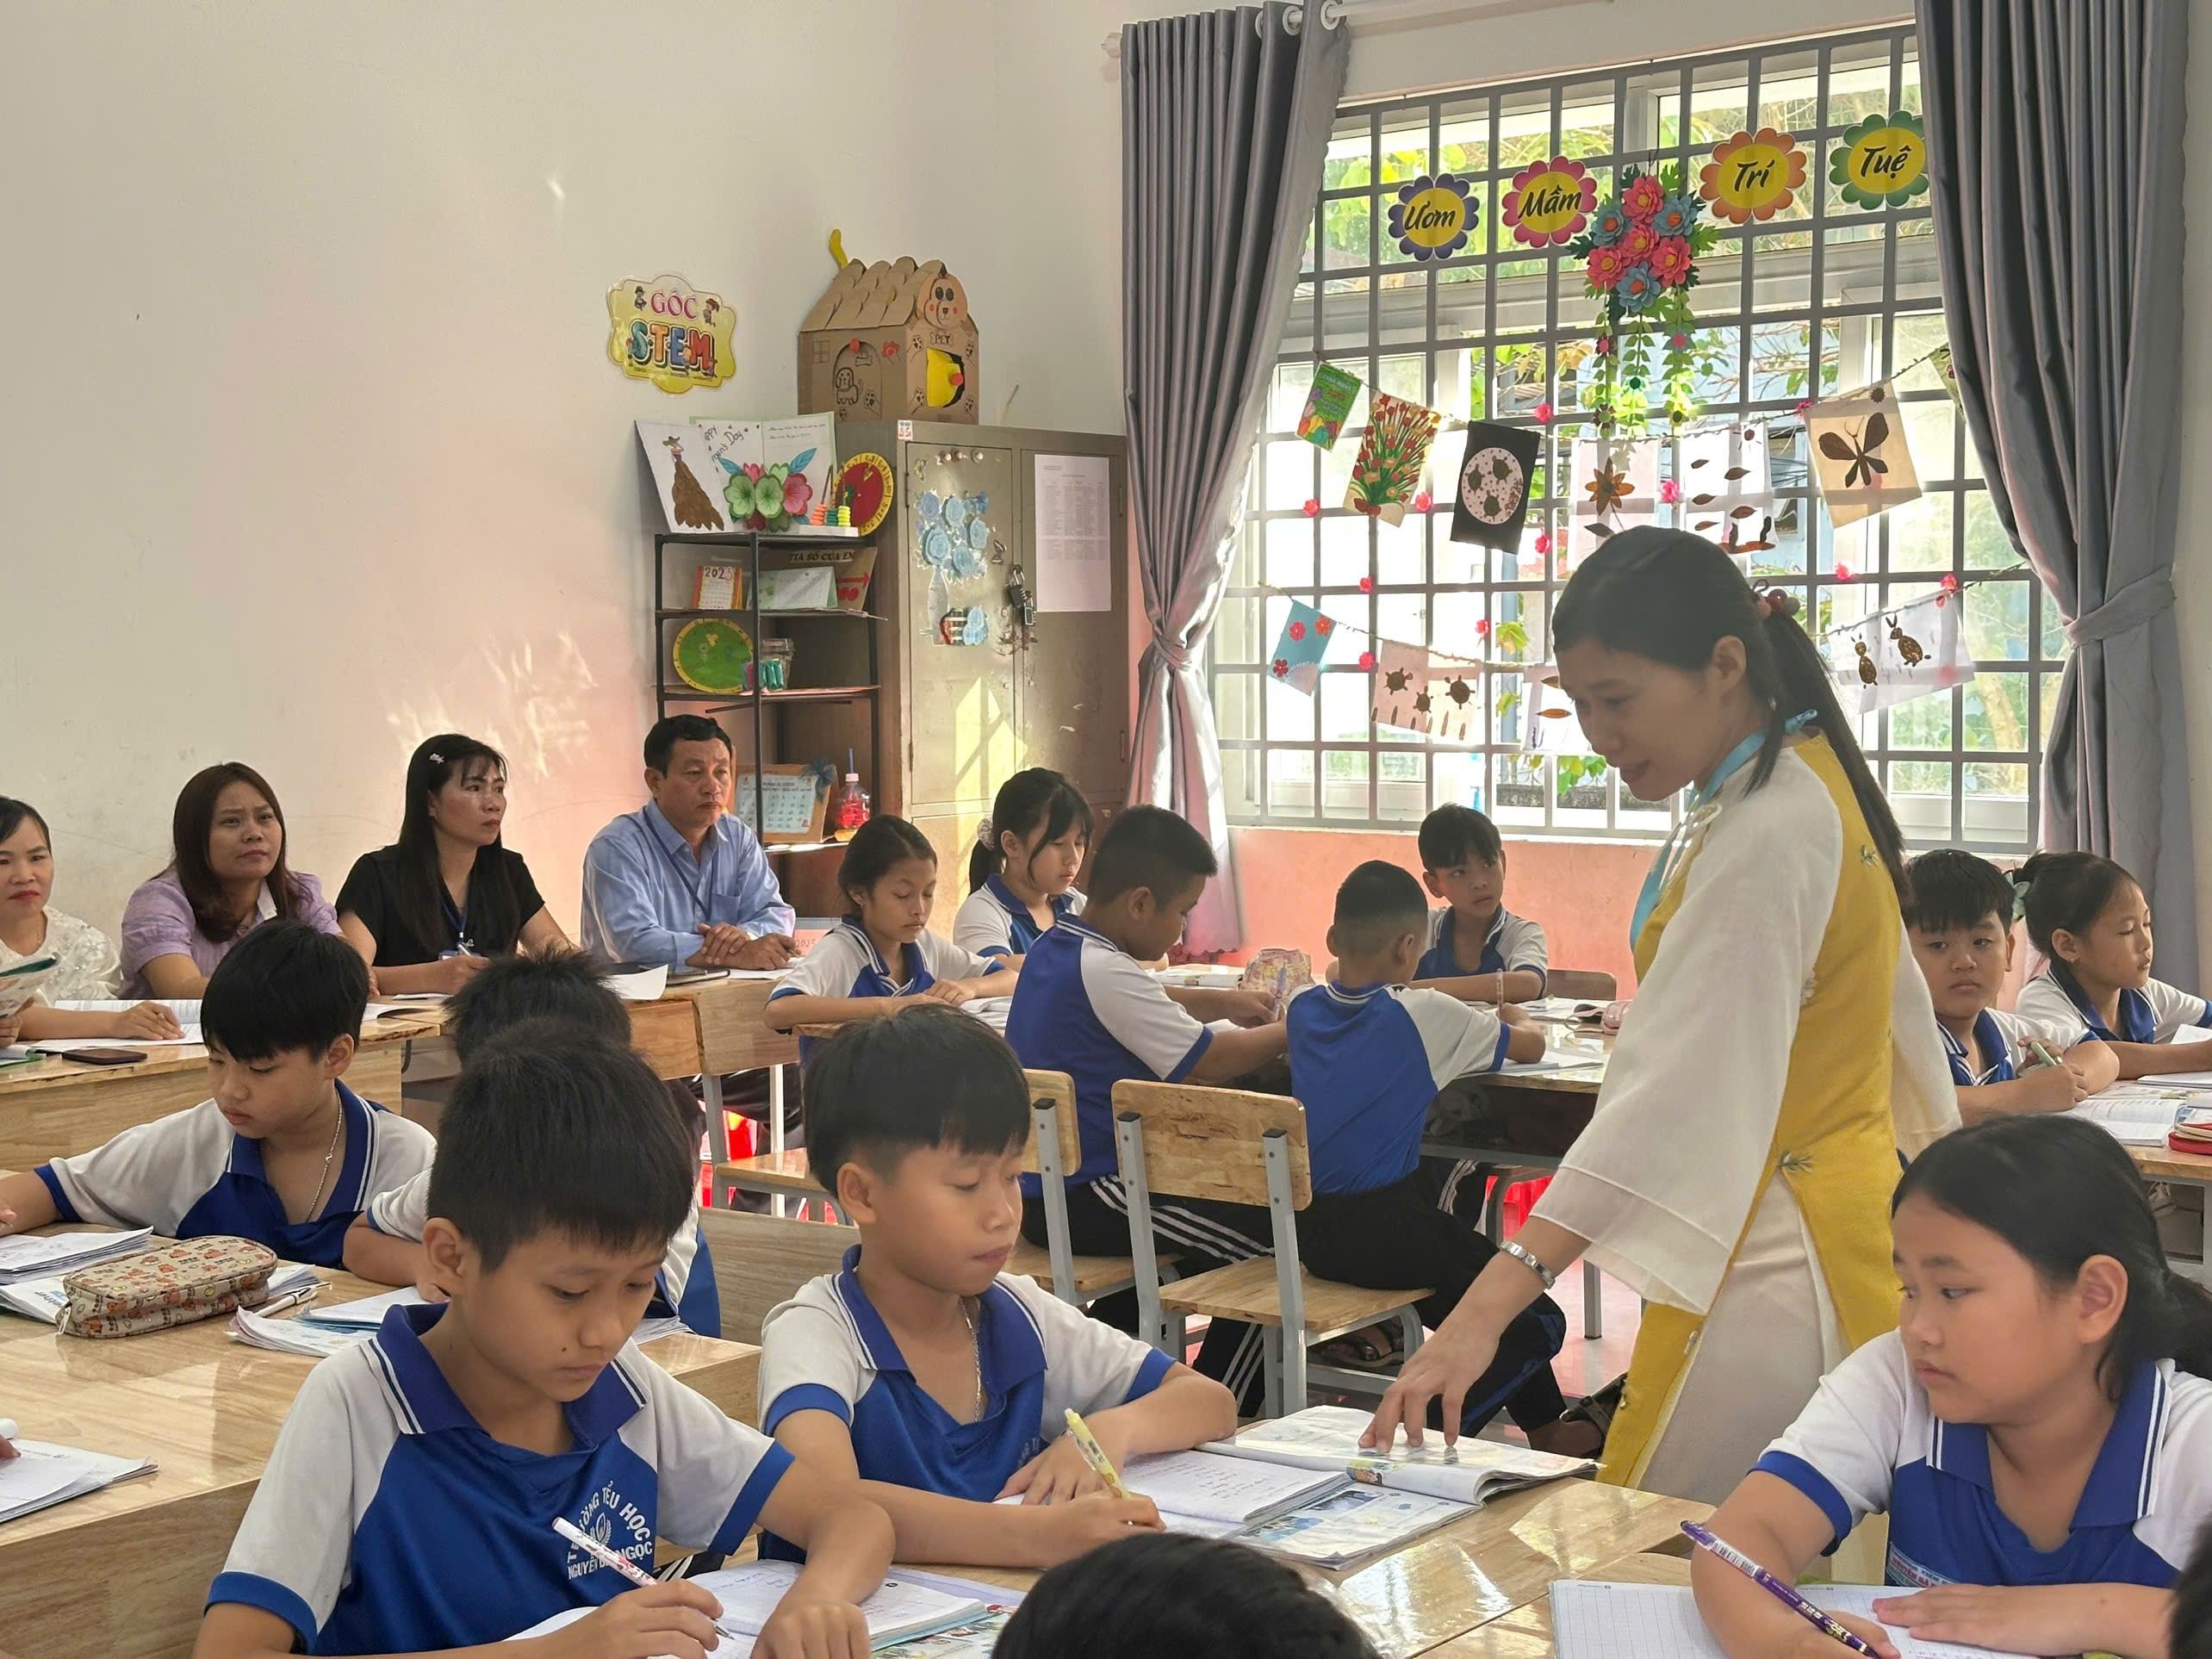 | 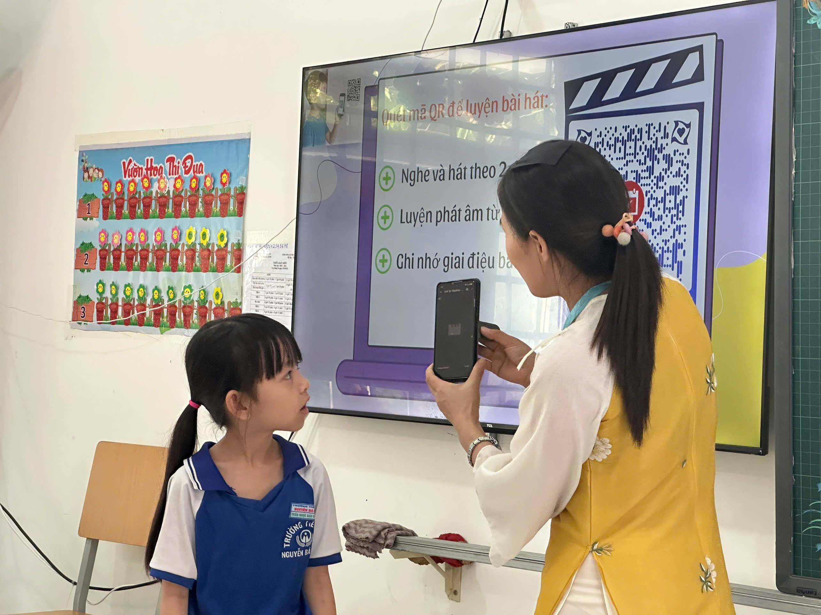
Tổ chức dạychuyên đề môn Tiếng Anh cụm chuyên môn số 7
Chuỗi hoạt động trong tháng Ba của Trường Tiểu học Nguyễn Bá Ngọc đã diễn ra thành công tốt đẹp, để lại nhiều ấn tượng sâu sắc trong lòng học sinh. Đây không chỉ là những hoạt động chào mừng các ngày lễ lớn mà còn là cơ hội để giáo dục truyền thống, bồi dưỡng phẩm chất, năng lực cho các em. Thông qua đó, góp phần xây dựng môi trường giáo dục thân thiện, tích cực, giúp học sinh phát triển toàn diện cả về trí tuệ, thể chất và kỹ năng sống.
Những kết quả đạt được trong tháng Ba là động lực để thầy và trò nhà trường tiếp tục thi đua dạy tốt – học tốt, hướng tới những mục tiêu cao hơn trong thời gian tới.

